*DREAM HOUSE*

***Anúncios de imóveis***

**Autores:** Anderson Souza, Felipe Amorim, Henri Cauã, Luiz Henrique e Kennedy Martins

Alunos do Curso de Tecnologia em Análise e Desenvolvimento de Sistemas – 3º Semestre 2022-1

### Orientador: Professor Gislayno Ficuciello Monteiro

SPTECH – São Paulo – SP

# RESUMO

Este projeto apresenta o desenvolvimento web de uma plataforma, as tecnologias utilizadas e as regras de negócio, cujo objetivo é facilitar o contato entre um locador e locatário.

O projeto tem como objetivo incluir todos os tipos de pessoas, idosos, jovens etc. Visando sempre o melhor para a sociedade e facilitando o acesso para os mesmos.

Um dos principais motivos do desenvolvimento deste projeto, foi a pandemia. Nesse período, surgiu um grande aumento de procura de imóveis por conta do home office, sendo assim, pessoas viabilizaram a possibilidade de viajar e ainda continuar trabalhando da melhor maneira possível. Pessoas do interior vindo para o centro e vice-versa, com o objetivo de facilitar o acesso ao local onde o locatário gostaria de ficar de acordo com a escolha do mesmo.

SUMÁRIO

RESUMO 2

INTRODUÇÃO 4

SOLUÇÃO 5

PLANEJAMENTO 5

DESENVOLVIMENTO 12

RESULTADO 14

CONCLUSÃO 18

RESULTADOS 18

PROCESSO DE APRENDIZADO COM O PROJETO 18

CONSIDERAÇÕES FINAIS SOBRE A EVOLUÇÃO DO PROJETO 18

REFERÊNCIAS BIBLIOGRÁFICAS 19

# INTRODUÇÃO

Constantemente as pessoas sonham em ter sua própria moradia e conquistar o seu espaço. Porém, nem sempre encontram informações detalhadas, interface consistente, melhores localidades e preços acessíveis, sendo assim, faz-se necessário o aperfeiçoamento do setor imobiliário proporcionando uma melhor interação das partes envolvidas e ao mesmo tempo trazendo mais economia de tempo e conforto para o cliente, pois baseado em pesquisas e matérias foi constatado que houve no período de fevereiro de 2021 a janeiro de 2022, foram vendidas 66.296 unidades, volume que representa aumento de 27,3% e em junho de 2020 para cá, o mercado imobiliário residencial desempenhou bem, com forte alta medida pelos indicadores de atividade do mercado de compra. Segundo dados do Banco Central do Brasil (BCB), a concessão de crédito imobiliário para pessoas físicas cresceu 50% no acumulado de 12 meses até novembro de 2021 ante o período anterior. Em contrapartida após enfrentar um período de crise entre 2015 e 2017, o mercado imobiliário vinha mostrando sinais de recuperação ao longo de 2019, trazendo boas perspectivas para 2020. Entretanto a chegada do coronavírus ao Brasil impôs grandes mudanças de planos, paralisando negócios e muitos setores da economia. Contrariando essa tendência, o ramo de imóveis vem mostrando resiliência com sinais de recuperação desde o fim do segundo trimestre do ano passado.

# SOLUÇÃO

Figura 1 - Desenho de solução

## PLANEJAMENTO

As ferramentas utilizadas para o desenvolvimento deste projeto, foram necessárias para a construção das telas, melhores cores para os usuários, visando as personas. Utilizamos algumas ferramentas, sendo elas: Lean UX Canvas, proto persona, product backlog, sprint backlog e user stories, gráfico de GANTT, planilha de arquitetura e planilha de UAT, gerenciamento de atividades através da ferramenta de gestão Planner.

### LEAN UX CANVAS

A utilização do Lean UX Canvas foi feita para descobrir os problemas, tarefas ou necessidades identificadas do ramo escolhido, acompanhada dos *stakeholders* (partes interessadas), ideais e soluções para os problemas identificados e o benefício que as soluções podem trazer para a aplicação.

Figura 2 - Lean UX Canvas

### PROTO PERSONAS

Baseados nas pesquisas e levantamentos que a equipe realizou e adicionado algumas suposições, nós criamos o Proto Persona para termos em mente qual é o perfil esperado do nosso potencial cliente, seus objetivos, motivações, seus ideais, suas histórias e etilo de vida.

### PRODUCT BACKLOG, SPRINT BACKLOG E USER STORIES

A utilização PBD e SB foi primordial para a elicitação de requisitos, mapeando os possíveis cenários e dando espaço para os protótipos de tela da aplicação, possibilitando também averiguar os níveis de prioridade para cada item do PBD.

Figura 3 - Product backlog

Figura 4 - Sprint backlog

Figura 5 - User Stories

### GRÁFICO DE GANTT

A ferramenta de GANTT nos ajuda a visualizar as tarefas em desenvolvimento, concluídas e apoiar a equipe para saber o que precisar de uma atenção maior conforme a execução do projeto.

Figura 6 - Gráfico de GANTT

### PLANILHA DE ARQUITETURA E PLANILHA DE UAT

A planilha de arquitetura evidenciada na Figura 7 refere-se à função de mencionar cada funcionalidade do projeto visando a parte mais arquitetónica como por exemplo: Azure, Linux, Java SpringBoot etc.

Logo, a planilha de UAT mostrada da Figura 8, é utilizada para mostrar os possíveis casos de testes para a aplicação, com o intuito de deixar a aplicação mais segura e evitar erros.

Figura 7 - Planilha de arquitetura

Figura 8 - Planilha de UAT

### FERRAMENTA DE GESTÃO

O Planner foi utilizado para fazer um checklist de todas as tarefas pendentes a serem realizadas, sendo assim, um melhor controle sobre todas as funções.

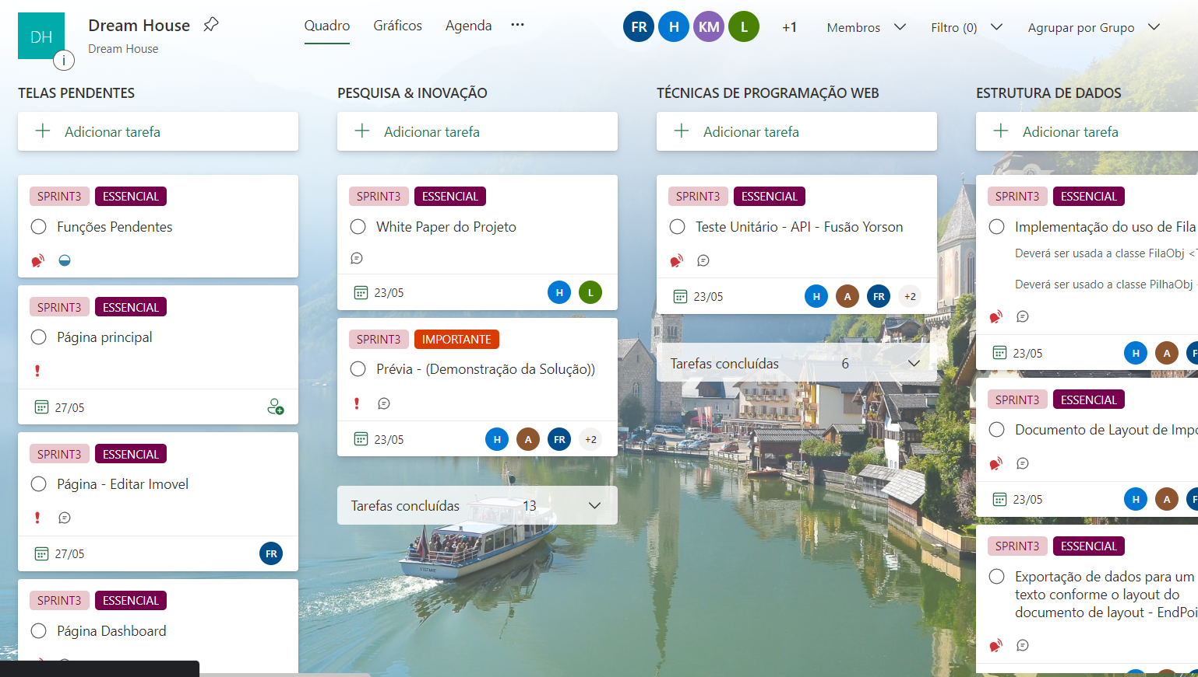

Figura 9 - Ferramenta de gestão

## DESENVOLVIMENTO

O projeto foi todo desenvolvido seguindo a Metodologia Ágil, que é um conjunto de processos, ferramentas e práticas utilizadas para a condução de um projeto de construção, neste caso, a construção de uma aplicação web. Os entregáveis do projeto são fracionados e o tempo de entrega bem menor, assim o projeto é conduzido por vários ciclos de entregas rápidas o que provê uma maior interação entre o cliente e a equipe de desenvolvimento, isso permite ajustes e adaptação do projeto à necessidade do cliente, diminuindo assim os riscos de entrega do produto do projeto.

**TECNOLOGIAS UTILIZADAS E ARTEFATOS**

Utilizamos tecnologias amplamente difundidas no mercado para o Desenvolvimento e Implantação do nosso projeto. O Front-end é onde os usuários interagem e navegam fazendo buscas / consultas, entrada de dados, confirmações etc. O Front-end foi desenvolvido em HTML/CSS/JS e React, “React é uma linguagem fácil de aprender, de código aberto e ágil para o desenvolvimento de aplicativos Android, sem barreiras. Dentre suas aplicações, destacam-se: desenvolvimento android, desenvolvimento web, desenvolvimento desktop e desenvolvimento do lado do servidor.

O Back-end é a parte do sistema que está por trás do Front-end, ou seja, é a plataforma e todo o desenvolvimento sistêmico que dá estrutura e apoio às ações que o usuário executa no site. O Back-end do nosso sistema foi desenvolvido com SpringBoot.

O ambiente de computação em nuvem (Cloud) utilizado para o processamento do nosso sistema e o Banco de Dados para processamento e guarda dos dados do mesmo, é o Azure, um serviço da web que facilita a configuração, a operação e escalabilidade de um banco de dados relacional na nuvem.

As integrações dos processos e suas automações foram estruturadas pela API REST – que foi disponibilizada, com o objetivo de suportar construção (build) e testes de qualquer tipo de projeto.

Abaixo o Desenho de Arquitetura apresenta graficamente todas as tecnologias usadas no nosso projeto, juntamente com o DER e o BPMN.

Figura 10 - Desenho de arquitetura

Figura 11 - DER

Figura 12 - BPMN

## RESULTADO

Página na qual o usuário poderá acessar o conteúdo, a empresa e seus diferenciais, assim como informações sobre os apartamentos próximos.

Nesta página o usuário também pode acessar as páginas de *login* e a opção para anunciar caso deseje.

Figura 13 - Tela de login

Na tela de login e cadastro, o usuário poderá entrar inserindo suas credenciais e, caso estejam de acordo com nossas informações no BD, ele poderá seguir para a tela de Dashboard.

Caso contrário, deverá fazer um cadastro ou redefinir suas credenciais.

Figura 14 - Tela de cadastro

Figura 15 - Cadastro de locação

# CONCLUSÃO

## 

## **Resultados**

Todos os requisitos foram concluídos dentro dos prazos estipulados, o usuário consegue navegar dentro do nosso site, e acessar a parte de imóveis e anúncios de cada imóvel com eficiência, praticidade, obtendo as informações mais importantes para adquirir o seu imóvel, permitindo assim que o cliente saia satisfeito.

## **Processo de aprendizado com o projeto**

Tivemos uma visão mais profissional do projeto, desenvolvemos a parte de organização e comunicação, aprendemos a trabalhar melhor em grupo, nos aprofundamos bastante em partes técnicas.

## **Considerações finais sobre a evolução da solução**

Expandiríamos o tipo de análise de produto e nós aprofundaríamos mais para obter certificações de qualidade.

Como não podia deixar de ser, é um projeto tecnologicamente focado em recursos em

nuvem (cloud computing). As tecnologias utilizadas são atuais e amplamente difundidas

no mercado, isso possibilitou um maior domínio e aprimoramento dos conhecimentos

dessas tecnologias por cada integrante da equipe.

Nós, autores do projeto, além de todos os desafios inerentes a concepção,

desenvolvimento e implantação do APP, também tivemos a oportunidade de vivenciar

e desenvolver as seguintes competências / habilidades:

• nova forma de comunicação;

• empatia e resiliência;

• Foco e disciplina;

• Autonomia.

# REFERÊNCIAS BIBLIOGRÁFICAS

https://www.secovi.com.br/pesquisas-e-indices/pesquisa-mensal-do-mercado-imobiliario#:~:text=A%20Pesquisa%20do%20Mercado%20Imobiliário,das%20de%20novembro%20de%202021.

https://imoveis.estadao.com.br/aluguel-de-temporada/cresce-procura-por-imoveis-para-compra-e-locacao-no-interior-e-litoral-de-sp/

https://exame.com/mercado-imobiliario/google-busca-por-casas-para-alugar/

https://www.imovelweb.com.br/noticias/mercado-imobiliario/entenda-os-indices-que-apontam-o-valor-de-imoveis/

https://housi.com/

https://www.kazzas.com.br/imoveis

Link da pesquisa: https://docs.google.com/forms/d/e/1FAIpQLScZYsyaNKHjc1W20RvAzTvNuMZf4hZxURAaa3ztIJee8843bA/viewform?usp=sf_link